项目文档
——链表交集

1953902 高杨帆

目录
1.项目简介 3
1.1 需求分析 3
1.2 功能分析 3
2.数据结构设计 3
2.1 链表结点类 3
2.1.1 设计思路 3
2.1.2 核心代码 3
2.2 链表类 4
2.2.1 设计思路 4
2.2.2 核心代码 4
3 类核心成员函数实现 5
3.1 求交集——intersection()函数 5
3.1.1 设计思路 5
3.1.2 工作流程图 5
3.1.3 核心代码 5
3.2 去重——purge()函数 6
3.2.1 设计思路 6
3.2.2 工作流程图 6
3.2.3 核心代码 6
4 测试 7
4.1 test case 测试 7

1.项目简介

1.1 需求分析
需要解决一个实际的问题：求两个以非降序排列的整型数据的链表的交集。（链表输入以输入-1为止）

1.2 功能分析
本项目可利用链表类中定义的求交集函数解决上述问题。交集存在则输出交集所有元素（不重复），不存在则输出字符串“NULL”。考虑到结果是一个集合，还增加了一个用于去掉重复元素的函数。

2.数据结构设计

2.1 链表结点类

2.1.1 设计思路
链表结点类包括一个int型，用来存储数据，一个指向下一个节点的指针，以及用来初始化结点的构造函数，全部是public成员。

2.1.2 核心代码
class LNode
{
public:
int val;
LNode* next;
LNode(const int& i, LNode* p = nullptr)
{
val = i;
next = p;
}
LNode(LNode* p = nullptr)
{
next = p;
}
};// class LNode

2.2 链表类

2.2.1 设计思路
链表类的私有成员是这个链表的头指针，公有成员包括构造、析构函数，输入输出函数以及核心操作“求交集”intersection()函数以及“去重”purge()函数。

2.2.2 核心代码
class List
{
private:
LNode* first;
public:
List()
{
first = new LNode;
if (first == nullptr)
{
cerr << "Allocation Error!\n";
exit(1);
}//check if the allocation is good
}
~List() { makeEmpty(); }
void makeEmpty();//make the list empty, used in the destructor
void input();
void output()const;
bool intersection(const List& L, List& result)const;
void purge();
};//class List

3 类核心成员函数实现

3.1 求交集——intersection()函数

3.1.1 设计思路
因为两个链表均为非降序排列，所以采用同时遍历的方式，直到某一个链表遍历完成为止，这样可降低时间复杂度。其结果保存在一个新的链表中。具体操作如下：
1.若当前工作指针（pa，pb）所指两链表的结点数据相等，则说明有公共元素，插入新链表中。同时移动两工作指针。
2.若当前pa所指的数据小于pb所指的数据，则移动pa指针（因为有序，所以后面的数据更大，可能与pb所指数据相等）
3.若当前pa所指的数据大于pb所指的数据，则同2理移动pb指针。

3.1.2 工作流程图
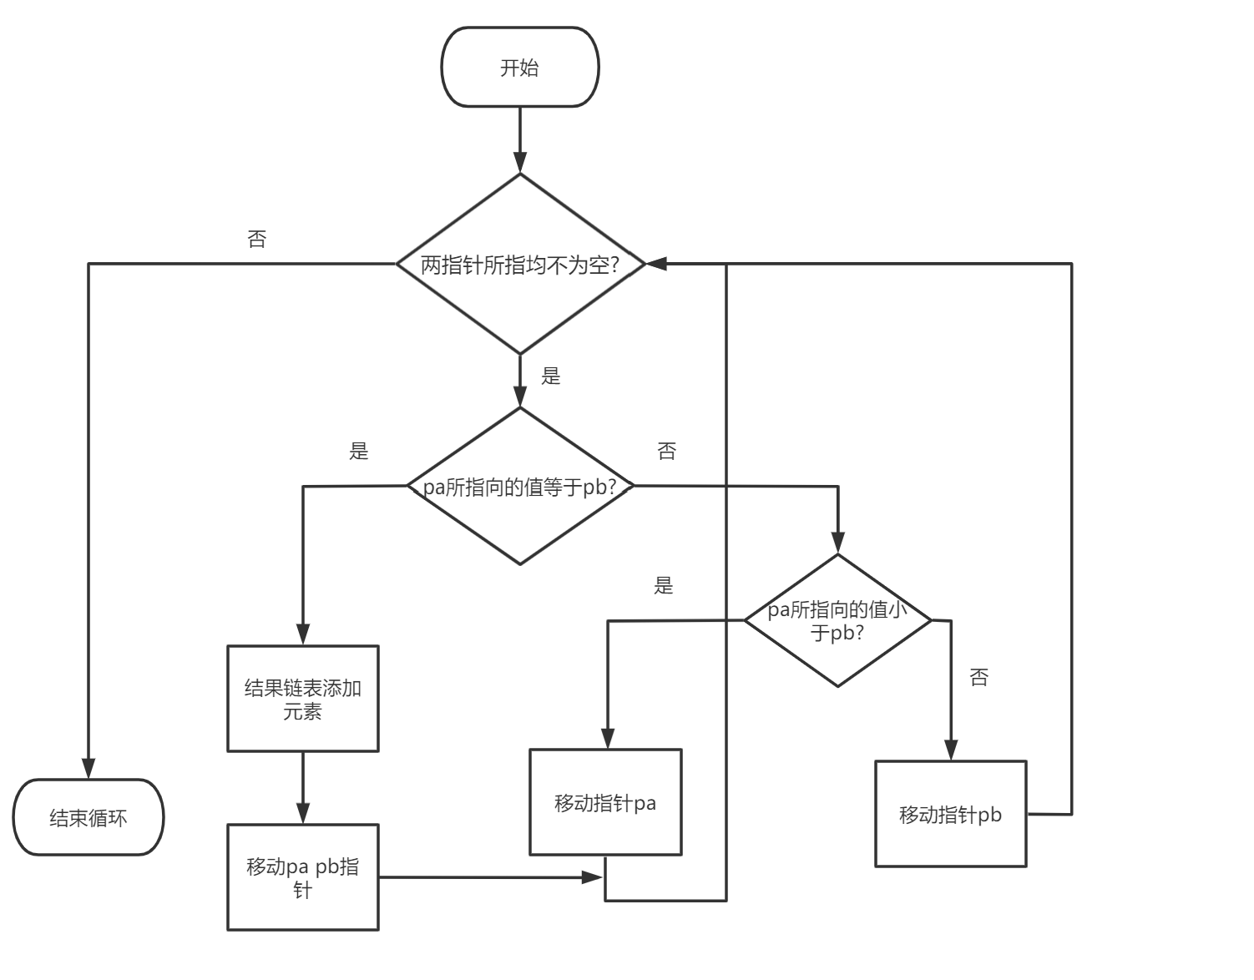

3.1.3 核心代码
while (pa && pb)//Sorted, traverse simultaneously, reducing the time complexity
{
LNode* temp;
if (pa->val == pb->val)// if the value equals,meaning that an element is the same
{
temp = new LNode;
temp->val = pa->val;//copy a new node to the result list
temp->next = pres->next;
pres->next = temp;//making link
pres = pres->next;
pa = pa->next;
pb = pb->next;// move the working pointer
}
else if (pa->val < pb->val)// if lesser
{
pa = pa->next;// move pa, because the elements after is bigger
}
else
{
pb = pb->next;// move pb
}
}
pres->next = nullptr;//set the tail to null

3.2 去重——purge()函数

3.2.1 设计思路
由于链表是有序排列的，这给此函数的设计带来很大的便利。只需要遍历这个表，同时暂存当前结点的下一个结点。如果这两个结点所指的值相等，则删除“下一个结点”。再继续遍历。这样遍历一趟之后，表中就没有重复的元素了。

3.2.2 工作流程图
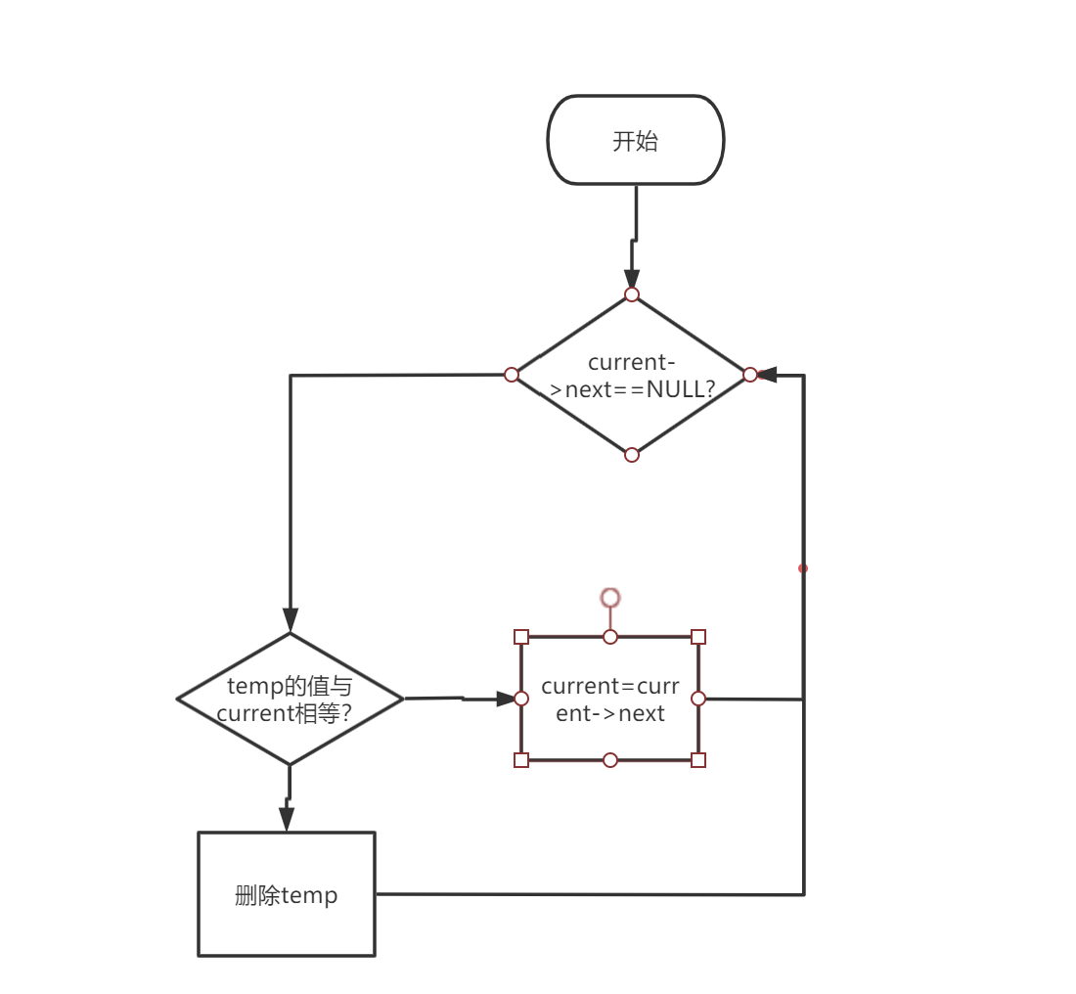

3.2.3 核心代码
while (current->next)
{
temp = current->next;
if (temp->val == current->val)// if there is a same node
{
current->next = temp->next;//maintian linking
delete temp;//delete it
}
else
current = current->next;// else move the pointer
}

4 测试

4.1 test case 测试
这是作业文档中给的test case, 包括了所有一般和边界条件。
① 一般情况

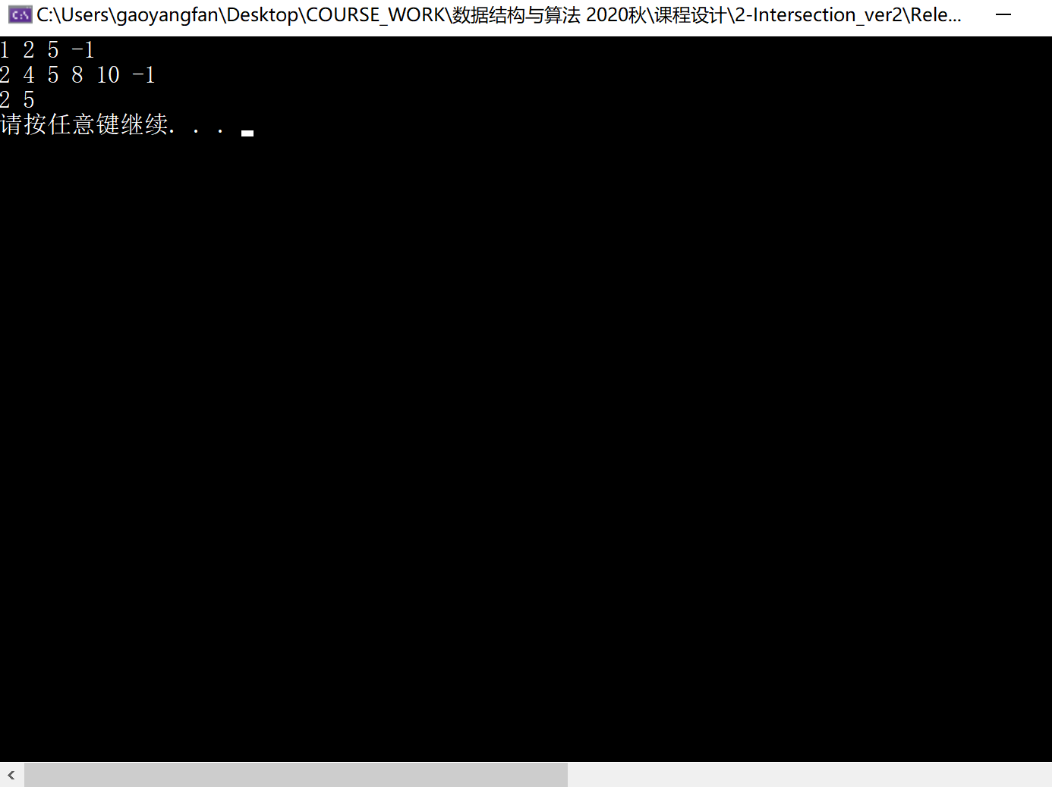

② 交集为空

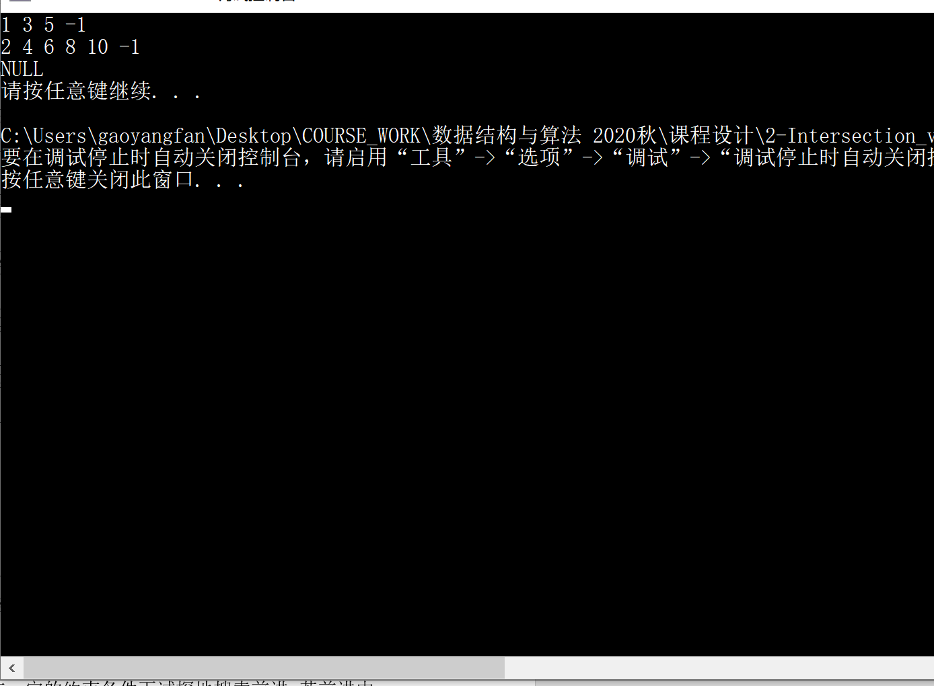

③ 两表重合

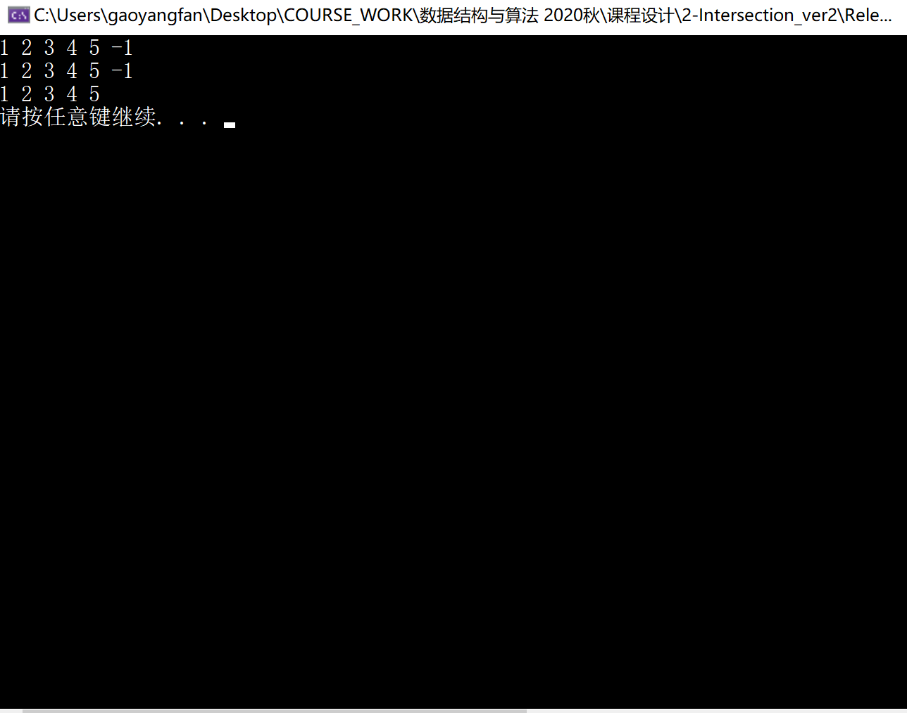

④ 子集的情况

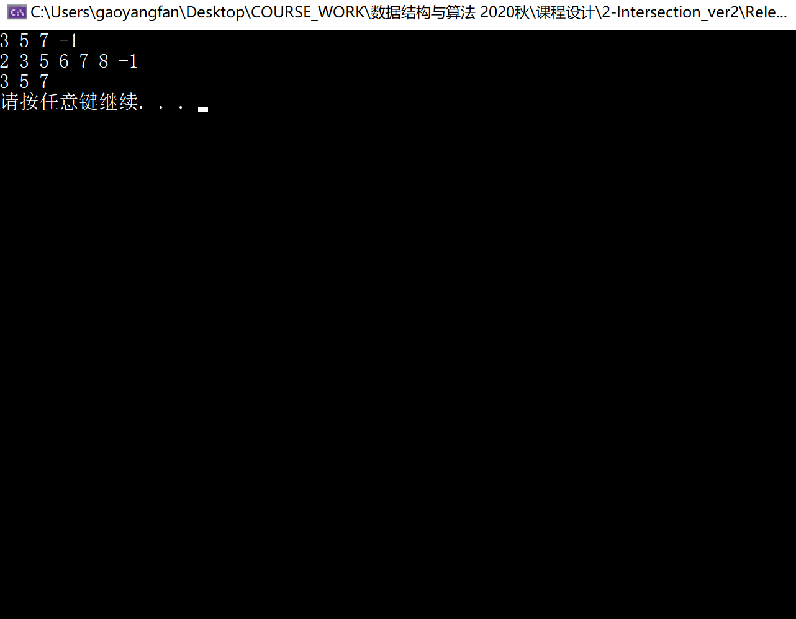

⑤ 一个表为空

